ГИРЛЯНДА ОБЪЕМНАЯ ИЗ ЦВЕТНОЙ БУМАГИ
Они бывают разные: круглые, в виде цветка или бабочки. Я сделала самую простую из квадрата:
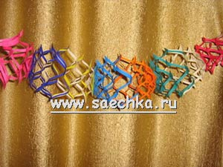
Лучше брать двустороннюю цветную бумагу.
Вырезаем квадрат 10*10см. Чем больше квадратов, тем длиннее гирлянда.
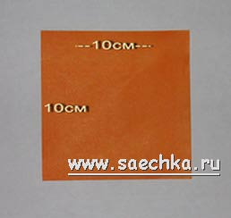
Складываем его 3 раза по диагонали:
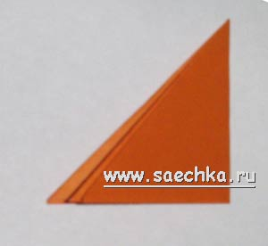
И делаем надрезы со сторон сгибов в шахматном порядке, не доходя до краев:
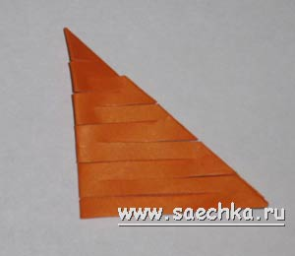
Аккуратно разворачиваем.
Склеиваем 2 квадрата за углы и середины всех 4-х сторон. Следующий квадрат за серединку с предыдущим квадратом:
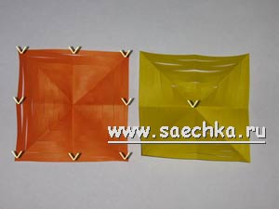
Вот так получается гирлянда объемная:
